PIENINY ´24
čo, kde, ako ...

Termín: 9-12.8.2024
Miesto: Pieniny (POL + SK)

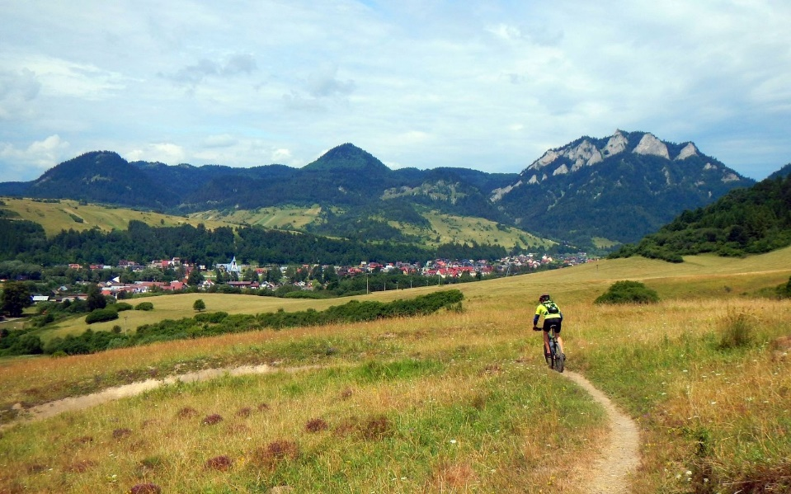

Ubytko
názov: Penzión Antiqua Villa
adresa: SNP 111, Spišská Stará Ves

Ubytko sa nachádza na slovenskej strane Pienin, v pohraničnom mestečku Spišská Stará Ves. K dispozícii máme aj raňajky. Penzión má aj vlastný bar, kde čapujú pivec. Na záhrade je možnosť grilovania. K dispozícii je aj domáce fitko. Kto by mal záujem, ubytko ponúka aj splav a rafting.
Pri penzióne je reštaurácia, kde sa dá zahrať aj bowling. Potraviny Coop Jednota sú tiež hneď pri penzióne, taktiež lekáreň.
Každá izba má vlastnú TV, WC a kúpeľňu.
V objekte sa nachádza záhradné posedenie a kuchynka s chladničkou. Dostupné je WiFi.

viac na https://antiquavilla.sk/

Prvý deň - piatok 9.8.2024

stretko: o 13:00
Pred penziónom sa stretneme o 13:00, ubytujeme sa a buchneme uvítacie pivo. Nakoľko plánovaný Lechnica trail nie je ešte zjazdný, pripravil som náhradnú trasu. Uvidíme kedy budeme schopní vyraziť, v prípade že sa to natiahne, danú trasu môžeme skrátiť (v Spišských Hanušovciach odbočením napravo na 5865).

Plešný vrch

trasa: Spišská Stará Ves – Matiašovce – Spišské Hanušovce – Plešný vrch – Furmanec – Hanušovské sedlo – Franková hora - Spišská Stará Ves
dĺžka: 25 km
obtiažnosť: stredne náročná
odporúčaný bajk: MTB
Trasa na Mapy.cz : Plešný vrch
Trasa GPX (download):

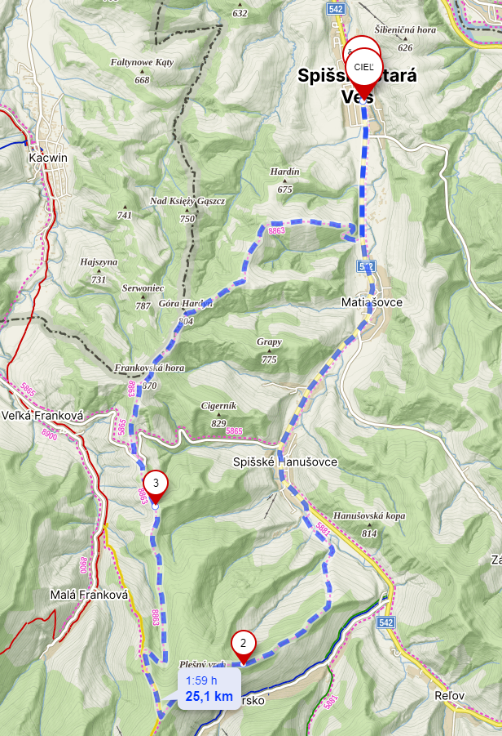
Zo Spišskej Starej Vsi pôjdeme po 014 - Spišskej cyklomagistrále smerom na Matiašovce a následne prejdeme cez Spišské Hanušovce. Na konci obce sa napojíme napravo na zelenú cyklotrasu 5881, trasa prechádza lesom. Prejdeme popri Plešného vrchu, ktorý má výšku 1041 mnm a je najvyšším bodom tejto trasy. Onedlho natrafíme na rázcestník Furmanec, kde odbočíme napravo a pokračujeme po žltej trase 8863 cez Hanušovské sedlo a následne Frankovskú horu. Tento úsek trasy ide po hrebeni a lemuje časť slovensko-poľskej hranice. Trasa nás vyvedie na 014 - Spišskú cyklomagistrálu. Naľavo je hneď Spišská Stará Ves.

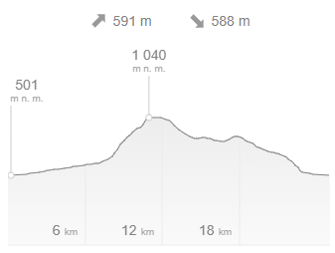

Druhý deň - sobota 10.8.2024

Dáme raňajky a vyrážame. Prejdeme si trasu okolo Čorštýnského jazera na poľskej strane..

Okolo Čorštýnského jazera

trasa: Spišská Stará Ves - Lysá nad Dunajcom - Sromowce Wyžne – Czorsztyn – Frydman – Falsztyn – Niedzica Zamek – Niedzica - Lysá nad Dunajcom - Spišská Stará Ves
dĺžka: 50 km
obtiažnosť: nenáročná
odporúčaný bajk: trek
Trasa na Mapy.cz: Okolo Čorštýnského jazera
Trasa GPX (download):

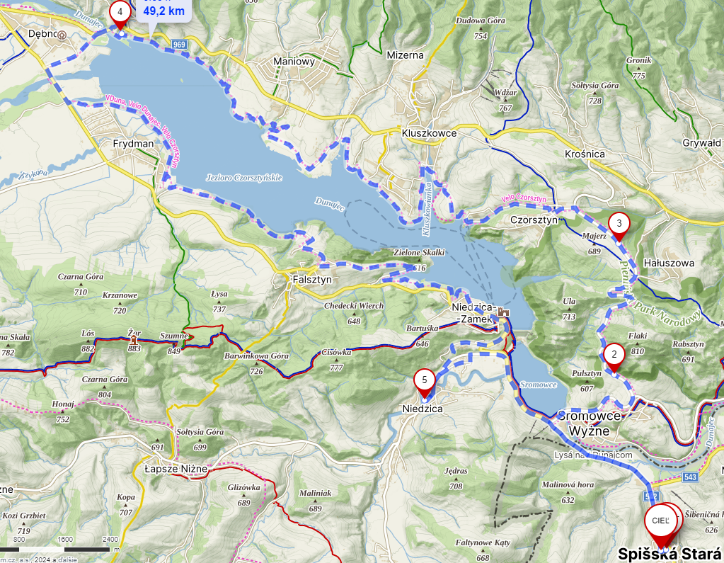

Tour začíname smerom na obec Lysá nad Dunajcom, za obcou zatočíme doprava, prejdeme hrádzou a pokračujeme rovno trasou Velo Czorsztyn (nie doprava). Tu nás čaká mierny stupák. Cyklotrasa je asfaltka a vedie popri ceste, tieň nám budú robiť okolité stromy. Dostávame sa do obce Czorsztyn, kde je hlavnou dominantou rovnomenný hrad.
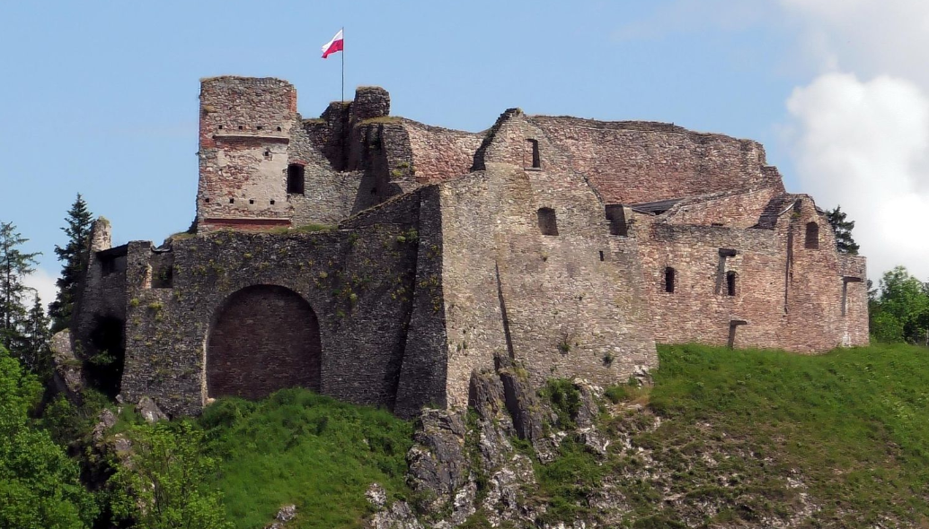
hrad Czorsztyn

Čekneme hrad a môžeme sa spustiť dole k prístavu, kadiaľ premáva aj loď. Je tam bufet, takže vhodné miesto na orosenú odmenu. Ďalej pokračujeme dlhšie popri jazere po spomínanej cyklotrase Velo Czorsztyn. Na severnom cípe prejdeme cez most, následne pokračuje cesta naľavo cez ďalší most a po pár metroch odbočka vľavo a opäť lemujeme cestu popri jazere. Prechádzame obcou Frydman. Cyklotrasou sa dostávame do obce Falsztyn a následne do obce Niedzica-Zamek. Už ako predznamená názov, tak aj tu nájdeme pekný zámok, ktorý sa oplatí kuknúť.

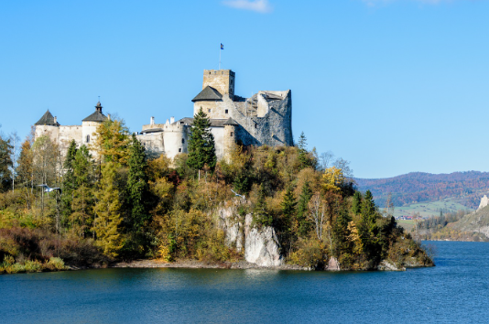
zámok Niedzica
Zo zámku pokračujeme pár metrov po cyklotrase a následne po ľavej strane minieme reštauráciu Zadyma a odbočíme doprava a po Ulici 3. Mája dôjdeme až k číslu domu 70, kde dáme fotku. Ide totiž o rodný dom Michala Dočolomanského.
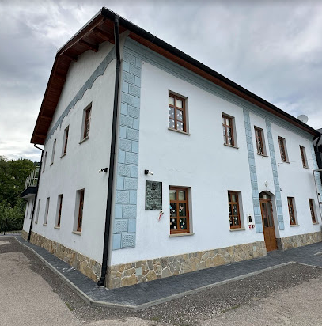
rodný dom Michala Dočolomanského

Po Ulici 3. Mája sa vrátime späť, na kruháku doľava a pokračujeme opäť po Velo Czorsztyn/ Velo Dunajec, na križovatke sa odpojíme smerom napravo do obce Lysá nad Dunajcom a následne do Spišskej Starej Vsi.

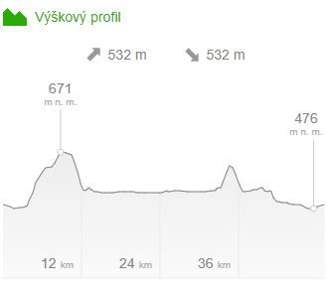
*Komu by sa 50 km málilo, trasu si môže predĺžiť o 20km:

V Niedzici pokračujeme na koniec dediny až do obec Kacwin. V obci sa napojíme na cyklotrasu, ktorá vedie až k štátnej hranici so Slovenskom. Tesne pred hranicou je možné si pozrieť sympatický vodopádik Wodospad pod Upłazem.

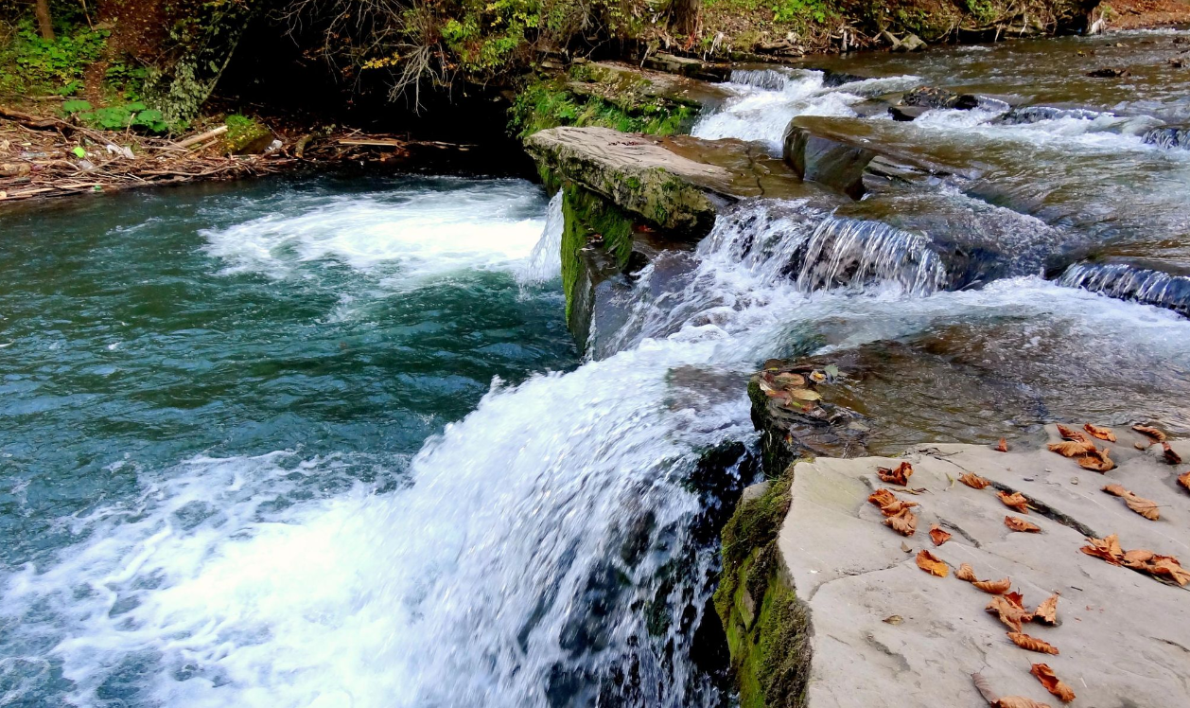
Wodospad pod Upłazem

Tesne za hranicou je ďalší vodopád, tentokrát Frankovský.

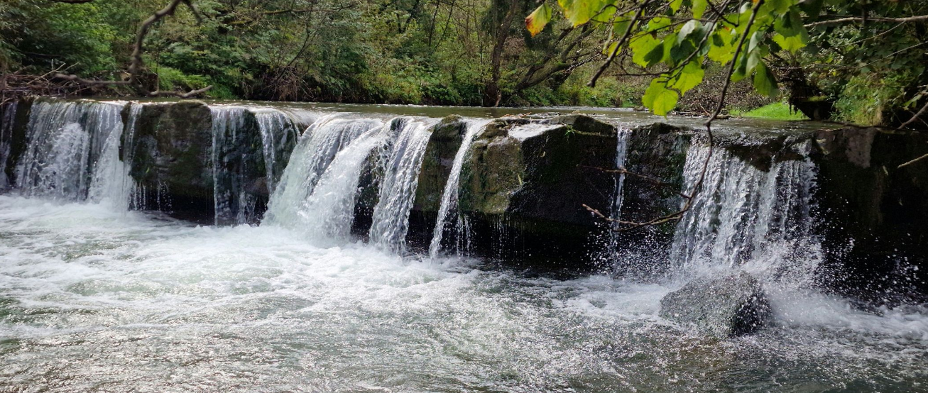
Frankovský vodopád

Po žltej cyklotrase č. 8902 prichádzame k rázcestníku Veľká Franková a pokračujeme rovno, tentokrát už po zelenej trase 5865. To už dávame celkom slušný stupák. Trasa je asfaltová, naokolo planiny, lesík, pekné výhľady. Dostávame sa do bodu, kde sa trasy delia, je možné buď pokračovať ďalej po
- zelenej trase 5865, ktorá je asfaltová a vedie do obce Spišské Hanušovce. V obci zatočíme naľavo po 014 - Spišskej cyklomagistrále cez obec Matiašovce až do Spišskej Starej Vsi.

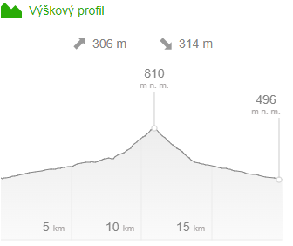

- žltej trase 8863, ktorá pokračuje ešte cca 60 metrovým stúpaním. Stúpanie kulminuje vo výške 870 m, čo je nadmorská výška Frankovskej Hory. Trasa pokračuje po hrebeni a lemuje časť slovensko-poľskej hranice. Trasa nás vyvedie na 014 - Spišskú cyklomagistrálu. Naľavo je hneď Spišská Stará Ves.

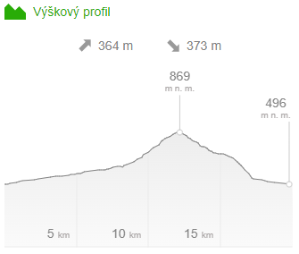
Tretí deň - nedeľa 11.8.2024

Dnes si dáme bajkovačku po vychýrenej trase popri rieke Dunajec a obohatíme ju okruhom po pieninských pahorkatinách.

Prielom Dunajca

trasa: Spišská Stará Ves – Majere - Červený Kláštor – Szczawnica – Szlachtowa - Schronisko pod Durbaszką – Szczawnica - Červený Kláštor – Majere - Spišská Stará Ves
dĺžka: 52,5 km
obtiažnosť: stredne náročná
odporúčaný bajk: trek/MTB
Trasa na Mapy.cz: Prielom Dunajca
Trasa GPX (download):

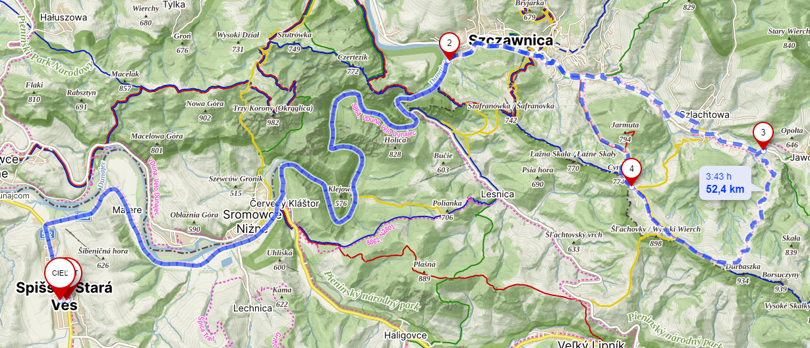

Začíname po 014 - Spišskej cyklomagistrále cez Majere a Červený Kláštor až sa dostávame k národnej kultúrnej pamiatke - Kláštor kartuziánov v obci Červený Kláštor.

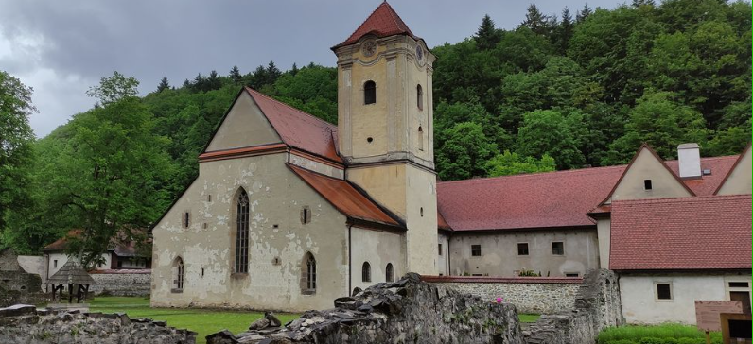
Kláštor kartuziánov v obci Červený Kláštor

Popozeráme, pofotíme a pokračujeme, ale už popri Dunajci po cyklotrase 5864. Ide o nádhernú trasu prielomom Dunajca. Dostaneme sa k rázcestníku „Ústie Lesníckeho potoka“. Môžeme zbehnúť na pivo na chatu Pieniny, ktorá sa nachádza napravo od rázcestníka.

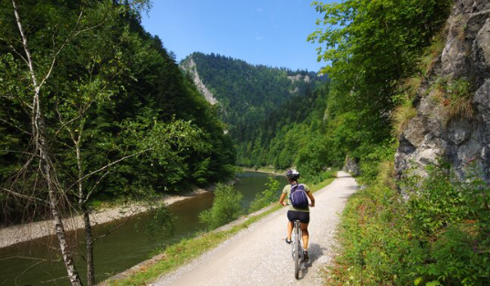
Prielom Dunajca

Z piva sa vrátime späť k rázcestníku a pokračujeme naľavo po 014ke, ktorá sa následne mení na N2801 - Velo Dunajec a vedie do kúpeľného mesta Szczawnica. Odpojíme sa od Dunajca a pokračujeme popri riečke Grajcarek po cyklotrase Szczawnica – Piwniczna-Zdrój. Touto trasou pokračujeme do obce Szlachtowa, kde sa nachádza aj pieninské múzeum. Od múzea pokračujeme rovno a za poslednými domami odbočíme naľavo na trasu Szczawnica – Jaworki. Tu začína najťažší úsek trasy a to stúpanie do výšky 890 m. Na vrchole sa nachádza chata Schronisko pod Durbaszką, kde sa vydýchame, snáď bude fungovať výčap. Následne sa spustíme do Szczawnice a cestou popri Dunajci (ktorou sme aj prišli) pokračujeme až do Spišskej Starej Vsi.

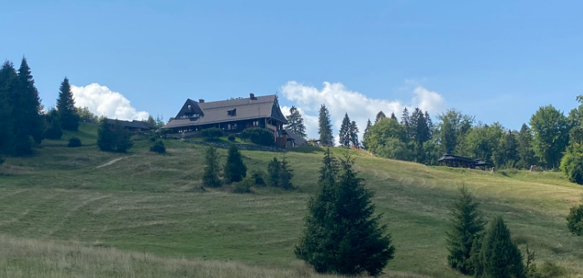
chata Schronisko pod Durbaszką

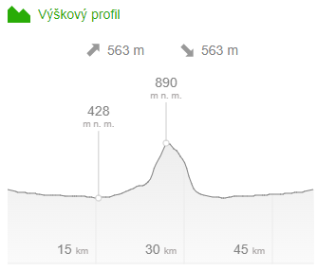

Štvrtý deň - pondelok 12.8.2022

Odubytovanie by malo byť do 10:00. Následne ak bude ešte energia môžeme tour ukončiť turistickým výstupom na pýchu Pienin – Tri Koruny.

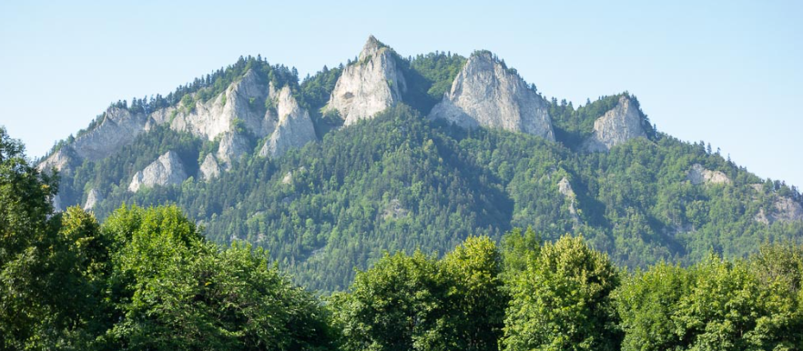
Tri Koruny
trasa: z Červeného Kláštora po žltej turistickej značke
nadmorská výška: 982 m.n.m
dĺžka: cca 5 km
obtiažnosť: stredne náročná

Trasa na Mapy.cz: Tri Koruny

Pieniny má pod palcom ikonické pohorie – Tri Koruny. Výstup začína z Červeného Kláštora, odkiaľ vedie žltá turistické trasa, ktorá nás cez krásnu prírodu dovedie až ku schodom, ktoré sú vstupom na vrchol tohto pohoria.

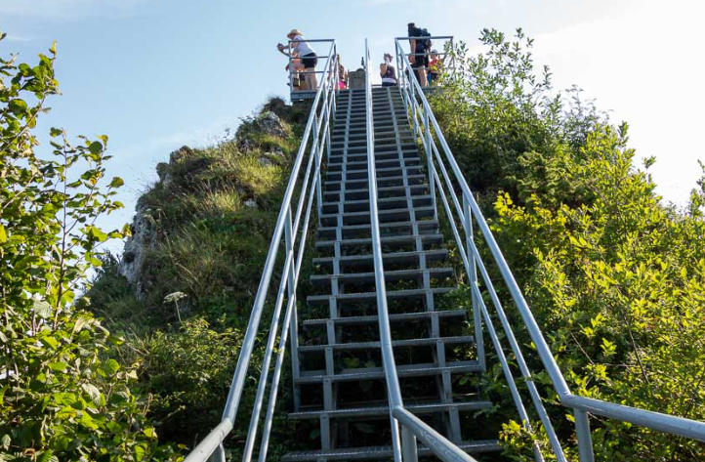
Tri Koruny - schody na vrchol
Naskytnú sa nám krásne výhľady nie len na Červený Kláštor a Dunajec, ale taktiež na Tatry.

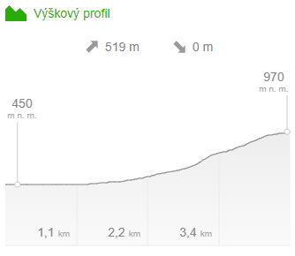

Po absolvovaní turistiky môžeme dať spoločný záverečný obed a pobrať sa domov

SEE YOU ON TOUR 2025

